Урок биологии в 7 классе
Тема урока: «Значение червей в природных экосистемах и жизни человека»
Цель урока: сформировать знания о роли червей в природных экосистемах, в жизни человека; обобщить и систематизировать знания учащихся о строении, процессах жизнедеятельности червей.
Задачи: Образовательные: обобщить и систематизировать знания учащихся об особенностях строения и процессах жизнедеятельности червей, сформировать знания о роли червей в природных экосистемах о значении в жизни человека, знания о роли российской науки и учёных в изучении червей, в частности, паразитических; сформировать представления о правилах профилактики гельминтозов.
Развивающие: развивать умения анализировать, обобщать, систематизировать информацию, делать выводы, сравнивать; продолжить формирование и совершенствовать умение работать с учебником, дополнительной литературой; развивать навыки исследовательской работы, развивать логическое мышление и речь учащихся, умения выступать перед аудиторией.
Воспитательные: прививать любовь к природе, всему живому, что нас окружает;
развивать уважительное отношение к живым организмам, природе, привитие чувства гордости за российских учёных, изучение их вклада в развитие биологической науки, медицины.
Тип урока: комбинированный.
Формы работы: индивидуальная, групповая, фронтальная.
Методы: Словесные (рассказ, объяснение, беседа, дискуссия); Наглядные (таблицы, презентация, раздаточный материал, портреты учёных); Практические (работа с карточками, решение тестовых заданий, решение кроссворда, цифровой диктант).
Технологии: в основе - системно-деятельностный подход, с элементами проблемного обучения, применение технологии развития критического мышления, технологии учебно-поисковой деятельности, здоровьесберегающие технологии.
Планируемые результаты:
Предметные: умения находить и извлекать необходимую информацию, знания базовых биологических терминов и понятий по изучаемой теме, умения применять полученные ранее знания для решения проблемных вопросов и ситуаций, отвечать на переформулированные вопросы; формирование научного типа мышления.

Метапредметные: осуществлять сравнение, обобщение, классификацию, умение строить логические рассуждения, устанавливать причинно-следственные связи, формулировать выводы; самостоятельно определять цель учебной деятельности; умения работать с учебником и дополнительной литературой; самостоятельно организовывать работу в группе, умение общаться; умение выступать перед аудиторией, отстаивать свою точку зрения, приводить аргументы; владение основами самоконтроля и взаимоконтроля.
Личностные: воспитание гражданской идентичности: патриотизма и чувства гордости за российских учёных-биологов, их вклад в развитие биологической науки, медицины; формирование ответственного отношения к учению, способности обучающихся к саморазвитию и самообразованию; формирование уважительного отношения к другому человеку, его мнению; формирование коммуникативной компетентности в общении:
готовности вести диалог с другими людьми, отстаивать своё мнение, приводя аргументы, выступать перед аудиторией; воспитание основ экологической культуры, бережного отношения к живым организмам, в частности, к червям, понимание их роли в экологических системах, знание и соблюдение гигиенических норм для профилактики гельминтозов, сохранения своего здоровья.
Междисциплинарные связи: экология, география, история, химия.
Оборудование: рабочие тетради, учебник биологии для 7 класса, рисунки и таблицы, раздаточный дидактический материал, портреты учёных.
Базовые понятия и термины: бионика, гирудин, гирудотерапия, вермикультура, гельминты, гельминтология, гумус (перегной).
Содержание учебного материала
Деятельность учителя | Деятельность учащихся
I. Организационный момент
До начала урока учитель раздаёт карточки (каждому учащемуся двух цветов – красного и зелёного), полоски бумаги для цифрового диктанта (4 см ×8 см). Приветствие учащихся. Проверка присутствующих учащихся в классе. | Подготовка и проверка рабочего места, настрой на работу. Повторение домашнего задания.
II. Актуализация знаний и умений
Организация работы учащихся в группе; некоторые учащиеся получают карточки для работы (технология разноуровневой дифференциации); Приём «Светофор» («Да-Нет») проводится одновременно, пока группа учащихся составляет схемы, учитель зачитывает утверждения. | Работа в группе: составление схем классификации червей из предложенных карточек с систематическими категориями и представителями; составление схем на доске с помощью магнитов. Затем проводят самопроверку под контролем учителя (на слайдах 1, 2, 3 - ответы).  Некоторые учащиеся, получившие карточки, работают индивидуально.  Приём «Светофор»: определение правильности утверждений (верное - учащиеся поднимают зелёную карточку, неверное - красную).
III. Целеполагание, формулировка темы урока
Учитель предлагает учащимся самим определить тему и цель урока: на подготовленных карточках в конвертах послания, якобы от имени червей (где указывается их роль в природе, жизни человека). После определения цели и темы урока, учитель и учащиеся записывают дату и тему урока на доске. | Самостоятельно определяют тему и цель урока: зачитывают «послания», якобы, от имени животных. Записывают в рабочую тетрадь дату, тему урока.
VI. Изучение нового материала
(этап включает также воспроизведение знаний на новом уровне - переформулированные вопросы)
Приём «Инсерт» или «Моё эмоциональное отношение».  Учитель предлагает учащимся выразить своё отношение к червям, нарисовав в тетради «смайлик» (улыбающийся - положительное, понимание их роли в природе, жизни человека, хмурый – отрицательное, без эмоций – неопределённое отношение, или неоднозначное)? (мотивация к учебной деятельности)  Учитель формулирует проблемные вопросы, ситуационные задания; направляет деятельность учащихся, подводит учащихся, по итогу обсуждения проблемного вопроса, к формулировке выводов. Организует работу учащихся, которые получили опережающее задание – сообщения на определённую тему. | Учащиеся отвечают на вопросы учителя, применяя полученные ранее знания о процессах жизнедеятельности червей; рассуждают, формулируют выводы, составляют опорный конспект в рабочей тетради.  Некоторые учащиеся выступают с приготовленными заранее короткими сообщениями (опережающее задание).  Составляют опорный конспект. Рассуждают, отвечают на вопросы учителя, формулируют правила памятки по профилактике гельминтозов.
V. Закрепление полученных знаний и умений
Решение кроссворда (слайд 4 презентации); учитель зачитывает вопросы к кроссворду, в результате решения – предлагает определить фамилию учёного – русского биолога, внесшего значительный вклад в развитие биологии. | Отвечают на вопросы, решают кроссворд, применяя полученные на уроке знания.
VI. Контроль усвоения материала
Цифровой диктант. Учитель объясняет правила написания цифрового диктанта (из перечня пронумерованных утверждений нужно выбрать только определённые, относящиеся к тому или иному типу червей). Распределяет задания по вариантам. Зачитывает утверждения. Организует взаимопроверку и оценивание работ учащихся. | Выполняют задания (записывают на листах бумаги ответы: номера утверждений через запятую).  Осуществляют взаимопроверку и оценивание работ.
VII. Рефлексия
Приём «Инсерт». Учитель предлагает в конце опорного конспекта нарисовать «смайлик», выражающий эмоциональное отношение учащихся к червям, сравнить с отношением в начале этапа изучения материала. Изменилось ли отношение учащихся, если да, то в какую сторону и почему? | Учащиеся рисуют «смайлик», выражая своё отношение к червям. Комментируют, если изменили своё отношение, объясняя, что узнали нового, что больше запомнилось на уроке.
VIII. Подведение итогов урока, домашнее задание
Учитель подводит итоги урока, выставляет оценки, комментирует работу учащихся, объявляет домашнее задание. Благодарит за подготовку сообщений, активную работу учащихся на уроке. | Записывают домашнее задание, выставляют оценки в дневники.

ХОД УРОКА
I. Организационный момент, приветствие учащихся (1 мин).
Здравствуйте, ребята! Проверьте своё рабочее место, настройтесь на работу. Начнём урок. Проверка присутствующих учащихся в классе.
II. Актуализация знаний и умений (7 мин).
Учитель: Ребята, давайте повторим с вами особенности строения и процессов жизнедеятельности червей.
1. Некоторые учащиеся получают карточки с заданиями (разноуровневая дифференциация). На работу 5-7 минут, выполняют индивидуально.
2. Работа в группе.
Учитель предлагает трём учащимся выйти к доске, из предложенных карточек необходимо составить схему, изображающую систематику типов червей. На карточках (или полосках бумаги) записаны систематические категории и отдельно их названия, а также представители. Учащимся предлагается 2-3 минуты для работы, результат в виде схемы прикрепляется на доску магнитами, стрелки рисуются мелом (при отсутствии магнитной доски, приклеивается на ватман с помощью клея, стрелки - маркером).
Карточки (разрезаются учителем на полоски до урока):

Тип (3 шт.) | Класс (7 шт.) | Вид (11 шт.) | Род | Сосальщики
Ленточные | Плоские | Круглые | Кольчатые | Нематоды
Многощетинковые | Малощетинковые | Пиявки | Бычий цепень | Планария молочно-белая
Печёночный сосальщик | Аскарида человеческая | Острица | Дождевые черви | Пиявка медицинская
Трубочник | Нереида | Ресничные

Ответ учащихся в виде схем:
1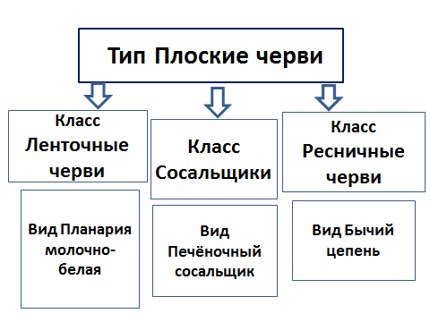 2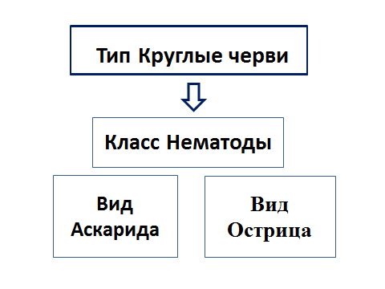
3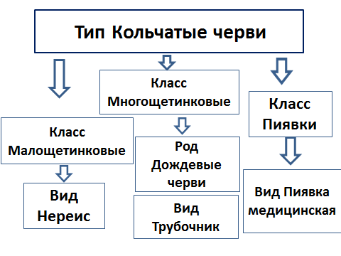
3. Приём «Светофор» («Да-Нет») (проводится одновременно, пока группа учащихся составляет схемы классификации червей у доски)
Учитель читает утверждения, задача учащихся определить верность утверждений. Учащимся перед уроком раздаются карточки двух цветов: зелёного и красного. Если утверждение верное («Да»)- учащиеся поднимают зелёную карточку, если ошибочное («Нет») - красную.
Учитель: (в скобках указаны комментарии учащихся и учителя).
1. Тело Круглых червей состоит из множества сегментов (нет)
2. В теле окончательного хозяина происходит половое размножение паразитов (да)
3. Для червей характерна двусторонняя симметрия тела (да)
4. Круглые черви имеют замкнутую пищеварительную систему (нет) (сквозная)
5. Тип Плоские черви - исключительно паразитические организмы (нет)
(Класс Ресничные черви - свободноживущие)
6. Заражение свиным цепнем происходит при употреблении немытых фруктов (нет)
(а как? ответ: при употреблении заражённой свинины, плохо обработанной термически)
7. Заражение аскаридой происходит через грязные руки (да)
8. Острицы - паразиты кишечника человека (да)
9. Пиявки - это представители типа Плоских червей (нет) (ответ: Тип Кольчатые черви)
10. Человек может заразиться паразитическими червями через рукопожатие (да)
(например, острица)

III. Целеполагание, формулировка темы урока (2-3 мин).
Учащиеся (зачитывают полученные «послания») (Презентация, СЛАЙД 1):
1. «Привет тебе из почвы! Я рыхлю почву и повышаю её плодородие! Берегите меня, и получите хороший урожай!»
2. «Не оторвать, коль присосусь
и крови досыта напьюсь,
А как только толстой стану,
Сама от вас тогда отстану
Не бойтесь, кровь плохую пью,
Зато здоровье вам дарю» [7] (СЛАЙД 2)
Учитель: Итак, от кого мы получили «послания»? О чём пойдёт речь на нашем уроке сегодня? (Учащиеся: о значении червей в природе и жизни человека) (СЛАЙД 3)
IV. Изучение нового материала (этап включает также воспроизведение знаний на новом уровне - переформулированные вопросы) (20 мин).
Учащиеся записывают число и тему урока в рабочей тетради.
1. Приём «Инсерт» или «Моё эмоциональное отношение» (СЛАЙД 4)
Учитель: Ребята, каково ваше отношение к этим животным - червям? Нарисуйте в тетради «смайлик», выражая своё эмоциональное отношение к червям («улыбающийся» - положительное отношение, понимание их роли в природе, «грустный» - отрицательное, «без эмоций» - неопределённое отношение).
2. Воспроизведение знаний на новом уровне.
(переформулированные вопросы: проблемные вопросы, ситуационные задания, одновременно с этим учащиеся составляют опорный конспект в рабочей тетради)
1. Учитель: Откройте учебник на стр.85, прочитаем рубрику «Биофокус» [2]:
Историческая справка (сообщение учащегося, опережающее задание): «Учёные заметили такой факт, что осетровые рыбы быстрее растут в Азовском море, чем в Каспийском. При изучении осетровых, их кормовой базы, учёные обнаружили, что в Азовском море эти рыбы едят червей, а в Каспийском море таких червей нет. В 1939- 1941 годах под руководством русского учёного Л. А. Зенкевича в Каспийское море на самолётах перевезли около 65 тысяч таких червей. В Каспийском море они размножились и служат кормом для рыб». Учитель: Итак, какой вывод о роли червей мы можем сделать?
Вывод учащихся: «Черви – звено в цепи питания» (записать в конспект)
2. Учитель: Был проведён такой опыт: в стеклянную банку с песком и почвой поместили дождевых червей. Их кормили листьями, ботвой растений, увлажняя песок. Через некоторое время подвели итоги: в слое песка появились тёмные комочки почвы. Какой вывод из этого опыта можно сделать? (СЛАЙД 5)
Учащиеся предлагают варианты ответов, с помощью учителя формулируют вывод: «Дождевые черви участвуют в образовании гумуса (перегноя), тем самым, повышая плодородие почвы, также участвуют в перемешивании слоёв почвы».
Учитель: Было подсчитано, что длина ходов дождевых червей на 1 кв.м. почвы превышает 1 км, а иногда достигает 8 км! Ребята, объясните, как эта деятельность червей влияет на особенности почвы. (СЛАЙД 6)
Учащиеся высказывают предположения. Учитель подводит к формулировке следующего вывода: «Повышение рыхлости, пористости почвы – улучшается аэрация и дренаж, что важно для жизнедеятельности растений и микроорганизмов»
Проблемный вопрос: (СЛАЙД 7) Почему дождевые черви получили такое название? (Во время дождя выползают на поверхность почвы). Да, но почему это происходит? (Так как черви имеют кожное дыхание и начинают страдать от недостатка кислорода в переувлажненной почве)
Сообщение учащегося (опережающее задание) на тему «Роль дождевых червей в процессах почвообразования» [4]. В сообщении даётся определение термину – вермикультура [5].
(СЛАЙД 8)
3. Физкультминутка. Учащиеся под контролем учителя выполняют гимнастику для глаз. (СЛАЙД 9)
4. Учитель (проблемный вопрос): Ребята, наверняка вы слышали, что морские корабли и подводные лодки имеют внутренние герметические перегородки. Для чего? (учащиеся предполагают). Если борт пробит, то вода, заливает только один отсек. А остальные, сохраняют плавучесть повреждённого корабля. Скажите, а как данный факт связан с червями? С каким типом червей? (Учащиеся высказывают предположения) (СЛАЙД 10)
Учитель: Всё верно, человек использовал знания о строении кольчатых червей. На границе двух наук – биологии и техники, возникла научная дисциплина – бионика (записать в опорный конспект). У большинства кольчатых червей повреждение одного сегмента тела, не влечёт за собой гибель всего животного. Перегородки внутри тела защищают организм при ранениях.
5. Учитель: А сейчас в роли учителя выступит … (называет фамилию учащегося, опережающее задание)
Учащийся: «Послушайте отрывок из рассказа: «… караван остановился у небольшого водоёма: и люди и животные поспешили утолить жажду. «Пейте только из посуды и не забудьте бросить в неё дезинфицирующую таблетку,» - сказал старший. Но Карим только махнул рукой: «Я глоточек, чтоб рот освежить», - и нагнулся к воде. После отдыха караван приготовился продолжать путь, но произошла вынужденная задержка. С Каримом стряслось что-то неладное: из горла пошла кровь. Решили отвезти его на ближайший медпункт. Там с большим трудом извлекли у Карима из глотки … » [6].
Что же это было? Какое животное, к какому классу относится? (ответ: класс Пиявки, туркестанская пиявка)
Откройте учебник, стр. 85, прочитайте о роли пиявок в жизни человека [2]. Учащийся дополняет: «Для лечения используют особый вид – Медицинскую пиявку. Применяют их с целью улучшения кровотока, восстанавливают кровоснабжение органов, применяют при ишемической болезни сердца, варикозных заболеваниях, инфаркте, инсульте и других заболеваниях. Направление в медицине с использованием пиявок называется – гирудотерапия. Начало применения пиявок для лечения известно ещё в Древнем Египте. При раскопках в некоторых гробницах находили рисунки, символизирующие лечение фараонов пиявками. Позже их стали применять в Древней Греции и Риме. Но существуют и противопоказания: нельзя использовать пиявок при гипотонии, малокровии, кровотечении из носа, гемофилии, язве желудка. Кстати, как вы думаете, почему?» Ответьте на мой вопрос: «Что такое гирудин? Какое значение имеет он для питания пиявок?» [5]. Учитель подводит учащихся к выводу: «Пиявок используют в медицине - гирудотерапия» (записать в конспект) (СЛАЙД 11)
6. Учитель: Ребята, у многих людей упоминание о червях вызывает неприятные эмоции. Почему? (учащиеся вспоминают о паразитических червях). Но, кто же может не бояться паразитических червей? (ответ учащихся: тот, кто знает источники заражения и всегда соблюдает гигиенические правила)
Учитель: Итак, мы с вами составим памятку по профилактике гельминтозов. Я буду называть представителей паразитических червей или определённую деятельность человека, а вы, вспоминая, пути проникновения в организм человека гельминтов, постарайтесь сформулировать правила нашей памятки. (СЛАЙД 12)
Учитель | Учащиеся
Эхинококк | 1.Тщательно мыть руки
Человек выпил воды из открытого источника, например, пруда | 2. Пить кипяченую воду.
Аскарида человеческая | 3. Тщательно мыть овощи, фрукты, зелень.
Бычий цепень, Свиной цепень, Лентец широкий | 4. Тщательно термически обрабатывать мясо и рыбу
На обеденный стол и продукты садятся  мухи | 5. Оберегать продукты питания от мух
Сообщение учащегося на тему: «Вклад русских учёных Скрябина К.И. и Павловского Е.Н. в биологическую науку» [3], [5]. (СЛАЙД 13, или учебник, стр.79)
V. Закрепление полученных знаний и умений (4 мин)
Учитель предлагает решить кроссворд (слайд презентации, учащимся раздаются бланки).
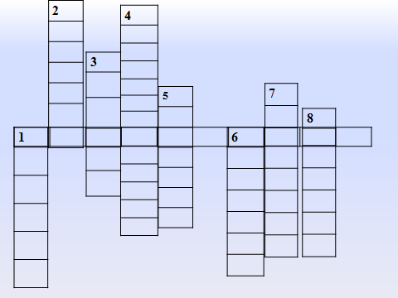
Учитель: Решив кроссворд, по горизонтали мы прочитаем фамилию русского учёного, внёсшего большой вклад в изучение гельминтозов – заболеваний, вызываемых паразитическими червями. (СЛАЙД 14)
Вопросы (по вертикали):
- Кольчатые черви, издавна используются человеком для лечения ряда заболеваний.
- Паразит кишечника человека – представитель типа Круглые черви, вызывает заболевание энтеробиоз, часто встречается у детей.
- Великий учёный, первый установил биогенный характер почв и впервые указал на важную роль в процессе образования почв дождевых червей.
- Разведение дождевых червей на специальных фермах.
- Наука, возникшая на границе биологии и техники.
- Русский учёный - биолог, основатель науки о паразитических червях - гельминтологии.
- Паразит кишечника человека, выделяет в полость кишечника токсические вещества, проникнув в тело человека, совершает сложную миграцию.
- Биологически активное вещество, выделяемое слюнными железами пиявок.
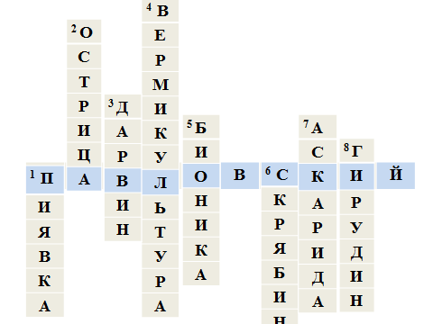

Учитель: Итак, фамилия учёного? Учащиеся называют: Павловский. (СЛАЙД 15)
VI. Контроль усвоения материала (5-6 мин).
Тестирование (в форме «Цифровой диктант») (СЛАЙД 16)
Данное задание даёт возможность быстро провести контроль знаний учащихся всего класса, а также провести самопроверку или взаимопроверку знаний. Учащиеся до урока получают листочки бумаги (в виде полосок, 8 см длиной, 3-4 см шириной). Подписывают фамилию. Учитель распределяет варианты (3 варианта); называет признаки, учащиеся выбирают и записывают только тот номер признака, который соответствует номеру варианта:1 вариант - Тип Кольчатые черви, 2 вариант - Тип Круглые черви, 3 вариант - Тип Плоские черви. Признаки:
1 – тело состоит из трёх слоёв клеток;
2 – представители данного типа применяются в гирудотерапии;
3 – характерна лучевая (радиальная) симметрия тела;
4 – отсутствует полость тела;
5 – тело круглое в поперечном сечении;
6 – дышат все поверхностью тела;
7 – к данному типу относится Медицинская пиявка;
8 – тело червей состоит из множества сегментов;
9 – класс Нематоды относится к данному типу;
10 – класс Сосальщики относится к данному типу;
11 – характерна двусторонняя симметрия тела;
12 – представители типа – Бычий цепень, Свиной цепень;
13 – представители типа – Аскарида, Острица.
Учитель: А теперь поменяйтесь листочками с соседом по парте, проверим работы. Учитель предлагает взаимопроверку учащимся работ. К доске выходят по одному представителю каждого варианта, учитель опять зачитывает утверждения, ребята записывают свои ответы, проверяя работу; или учитель вывешивает лист с правильными ответами для проверки. Можно ответы представить на слайде (для экономии времени при проверке). Ответы: (СЛАЙД 17)
1 вариант  Тип Кольчатые черви | 2 вариант  Тип Круглые черви | 3 вариант  Тип Плоские черви
1, 2, 6, 7, 8, 11 | 1, 5, 6, 9, 11, 13 | 1, 4, 6, 10, 11, 12
Все ответы верны – оценка «5», правильно 4-5 ответа – оценка «4», правильно 2-3 ответа, или более 2х лишних цифр-ошибок – оценка «3», правильный только 1ответ – оценка «2».
VII. Рефлексия (2 мин.)
Приём «Инсерт» (или «Моё эмоциональное отношение») (СЛАЙД 18)
Учитель: Ребята, в начале урока вы рисовали «смайлик», выражая своё эмоциональное отношение к червям. А теперь, в конце конспекта, прошу вас нарисовать опять «смайлик» («улыбающийся» - положительное отношение, понимание роли червей в природе, «грустный» - отрицательное, «без эмоций» - неопределённое отношение). Изменилось ли ваше отношение к этим животным после изучения нашей темы? Если, да, то как? И почему?
Подводя итоги урока, учитель акцентирует внимание на значительной роли червей в процессах почвообразования, использования человеком в различных сферах деятельности (корм для рыб, птиц, рыболовля, гирудотерапия, бионика и др.), а также на важность соблюдать гигиенические правила, чтобы избежать заражения паразитическими червями.
VIII. Подведение итогов урока, домашнее задание (2 мин.)
Учитель: Дома составить либо кроссворд по теме «Черви», либо тестовые задания (от 5-6 вопросов). Надеюсь, каждый из вас нашёл для себя что-то интересное во время урока.
Спасибо всем за работу на уроке!

Список использованной литературы:
- Веселова Е.В. Современные формы и методы оценивания образовательных результатов школьников. // Образовательные технологии. [Электронный ресурс] URL: http://ext.spb.ru/2011-03-29-09-03-14/131-edu-tech/8125-sovremennye-formy-i-metody-otsenivaniya-obrazovatelnykh-rezultatov-shkolnikov-2.html.
- Сухорукова Л.Н., Кучменко В.С., Колесникова И.Я. Биология. Разнообразие живых организмов. 7 класс: учебник для общеобразовательных учреждений с приложением на электронном носителе. М.: Просвещение, 2014. – 159 с.
- Краткая история развития паразитологии. [Электронный ресурс] URL:http://zhivotnovodstvo.net.ru/parazitologiya.
- Головач А.А. Санитары и рыхлители почвы. [Электронный ресурс] URL:http://www.km.ru/referats.
- http://www.sbio.info/
- http://do.gendocs.ru/
- https://www.moi-detki.ru/

